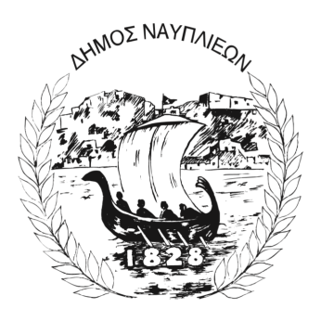
ΔΗΜΟΣ ΝΑΥΠΛΙΕΩΝ
ΑΥΤΟΤΕΛΕΣ ΓΡΑΦΕΙΟ ΕΠΙΚΟΙΝΩΝΙΑΣ και ΔΗΜΟΣΙΩΝ ΣΧΕΣΕΩΝ
Ναύπλιο, 30 Σεπτεμβρίου 2025

ΔΕΛΤΙΟ ΤΥΠΟΥ

Εκδήλωση βράβευσης από το Δήμο Ναυπλιέων στην Πλατεία Συντάγματος
Ο Δήμος Ναυπλιέων διοργανώνει το Σάββατο 4 Οκτωβρίου 2025 και ώρα 20:00, στην Πλατεία Συντάγματος, μια ιδιαίτερη εκδήλωση τιμής και συγκίνησης.
Με αφορμή τον μοναδικό άθλο του αθλητή και υπαλλήλου του Δήμου, Σταύρου Σμυρλή, ο οποίος κολύμπησε 100 χιλιόμετρα μέχρι τις Σπέτσες, με στόχο να στείλει ένα ηχηρό μήνυμα συμπαράστασης στα παιδιά που δίνουν τη δική τους δύσκολη μάχη με σοβαρές ασθένειες, αλλά και στις οικογένειές τους που στηρίζει με συνέπεια και ανιδιοτέλεια ο Σύλλογος «ΦΛΟΓΑ», ο Δήμος Ναυπλιέων αποδίδει την οφειλόμενη τιμή.
Κατά τη διάρκεια της εκδήλωσης, θα τιμηθούν:
- Ο Σταύρος Σμυρλής, για την υπερπροσπάθειά του και τον υψηλό σκοπό της δράσης του.
- Ο Σύλλογος «ΦΛΟΓΑ», για το ανεκτίμητο έργο που επιτελεί εδώ και δεκαετίες σε όλη την Ελλάδα, στηρίζοντας παιδιά και οικογένειες με θάρρος και αγάπη.
Την εκδήλωση θα πλαισιώσουν πολιτιστικοί και αθλητικοί σύλλογοι, σωματεία, καθώς και το Μουσικό Σχολείο Αργολίδας, προσφέροντας μια ξεχωριστή καλλιτεχνική και κοινωνική διάσταση στη βραδιά. Παράλληλα, στον χώρο θα υπάρχει κυτίο δωρεών, τα έσοδα του οποίου θα διατεθούν για την ενίσχυση του έργου της «ΦΛΟΓΑΣ».
Η εκδήλωση αποτελεί πρόσκληση ενότητας, αλληλεγγύης και έμπρακτης αναγνώρισης προς όσους αγωνίζονται καθημερινά, αλλά και σε εκείνους που με πράξεις ζωής δίνουν φως και ελπίδα στην κοινωνία μας.
Ο Δήμος Ναυπλιέων καλεί όλους τους πολίτες να δώσουν το «παρών» και να συμμετάσχουν σε αυτή τη βραδιά τιμής και συγκίνησης.

